



**.**

**软件工程实验**

**实验名称： 软件开发计划书**

**实验人员： 黎功辉、白瑞雪、颜世增**

**指导老师：**  **刘超**

目录

1.项目概述 3

1.1 背景 3

1.2 简介 3

1.3定义 3

1.4 标准、条约和约定 4

1.5 参考资料 4

2.项目概述 5

2.1项目目标 5

2.2 项目结构 5

2.3 项目分工 6

2.4 应交付成果 6

2.5 验收标准 7

2.5.1文档验收 7

2.5.2 体验验收 7

3 项目团队组织 8

3.1 组织结构 8

3.2 人员状况 8

3.3 协作和沟通 8

3.4 工作计划 9

3.4.1了解软件 9

3.4.2. 需求分析 9

3.4.3测试分析 9

3.4.4 软件更新 9

3.4.5 其他软件管理工具学习 10

3.5 拟采用方法 10

4 关键问题研究 11

附录 计划书版本更新说明 12

# 1.项目概述

## 1.1 背景

在当今互联网高速发展的时代，游戏的发展也引起来越来越多的年轻人的关注，一款游戏的好坏，对功能的可体验性有着比较高的要求。很多时候，开发人员一开始无法将所有功能都加入到一个游戏当中去，比较好的办法是在维护的时候根据用户的反馈来添加这些扩展的功能，所以，我们希望有一种脚本来做应用程序的扩展功能，而Lua就是能提供这种功能的语言之一。同时Lua也因为其轻量和灵活性，在这类语言中赢得了较好的口碑。

## 1.2 简介

Lua本身是一种编程语言，是巴西里约热内卢天主教大学的小组开发的。其目的在于嵌入到应用程序中，为其提供一些功能扩展和定制等。Lua是一个轻量级脚本，几乎在所有的系统和平台上都可以编译，所以在使用的时候比较灵活，可以很容易的被C/C++调用，也可以反过来调用C/C++函数，在目前所有的脚本引擎中，Lua速度是最快的。Lua不仅可以编写脚本程序，还可以替代常用的配置文件，比如ini，xml等，并且更容易理解和维护。同时，Lua是一种面向过程的函数式编程语言，能够比较自主的管理内存。

## 1.3定义

专业术语定义如下：

虚拟机：在一个操作系统中虚拟出来的另外一个系统。

parser：Lua软件的语法分析器。

Microsoft Project：微软开发的一款项目进度管理软件。

GitHub：一款软件配置管理软件。

State：Lua运行时的虚拟机当前状态。

## 1.4 标准、条约和约定

本项目遵从以下标准：

GB/T 13702-1992 计算机软件分类与代码

GB/T 20918-2007 信息技术

GB/T 19003-2008 软件工程

GB/T 5538-1995 软件工程标准分类法

GB/T 9386-2008 计算机富安居测试文档编制

GB/T 9385-2008 计算机软件需求规格说明

GB/T 5532-2008 计算机软件测试规范

GB/T 18221-2000 信息技术程序设计语言

GB/T 11457-2006 信息技术 软件工程

GB/T 8567-2006 计算机软件文档编制规范

## 1.5 参考资料

本次软件开发计划为研究分析源代码，重新获取需求，参考的源码来自Lua的官方网站：<http://www.lua.org/>。

初步了解需要研究的资料：

《Lua源码欣赏》 云风 2013年4月17日

《软件建模与设计：UML、用例、模式和软件体系结构》. 美·Hassan等. 机械工业出版社 . 2014

GJB438B-2009 军用软件开发文档通用要求

# 2.项目概述

## 2.1项目目标

我们想要研究的项目是Lua最新的版本5.2，通过对这个项目的研究，我们需要分析出该软件的需求，在得到需求之后我们要对软件进行测试，还要与同类或者历史版本进行一个软件比较，了解该软件的优势和劣势，为更好的开发这款软件提出一些建议。

在整个项目的开发过程中，我们使用GitHub来进行我们的项目管理配置，使用Microsoft Project来进行项目的时间安排。

## 2.2 项目结构

Lua的项目结构大致如图2-1所示。

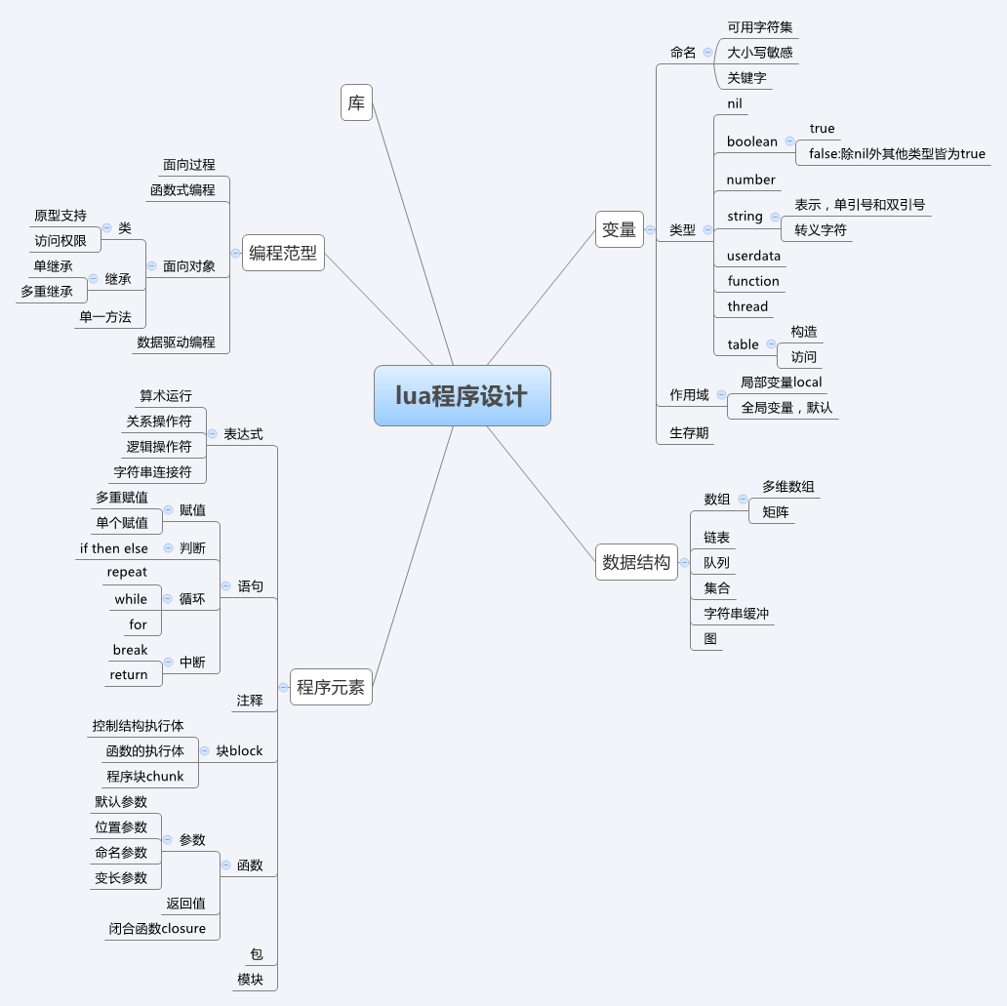

图2-1 Lua结构图

通过图2-1我们可以看出，Lua的元素主要分为5个部分，包括变量和数据结构，编程类型和程序元素，而Lua库则是在较新的版本中才提出来的，与Lua的其他元素是相对独立的。

## 2.3 项目分工

预计将项目的主要部分分为三个部分，三个小组成员各研究一部分。

成员A: 弄懂Lua虚拟机的运转，以及Lua虚拟机的行为，以及函数的运行流程。

成员B: 通过解析得到Lua运行的内部数据结构，使用parser和词法分析。理解预编译机制。

成员C: 研究Lua官方推荐的模块管理机制，允许从C语言编写的动态加载扩展模块。Lua独立的解析器。

## 2.4 应交付成果

根据不同的研究阶段，应分别得到不同的研究成果。

在最开始阶段，确定好研究目标后我们编写了本软件项目计划书。

下一个阶段需要了解项目的同时，利用软件分析出软件的测试需求，这与我们正常进行一款软件的开发方法不太一样，需求没有客户给我们提，而是从软件反推得出，这里需要编写软件需求分析报告和软件需求规格说明书。

接下来是软件评审阶段，在这一阶段，我们需要分析其他团队和我们团队提出的意见和建议，制定合理的修改措施，需要提交软件评审报告和软件错误报告。

接下来我们要做软件测试，通过合理的测试用例验证软件情况，提交测试报告和问题报告。

最后要对软件进行对比，需要演示对比结果和软件分析报告。

在整个过程中都要伴随我们的是进度控制和配置管理，要每周在GitHub上提交配置进度信息，进度的时间计划则用Microsoft Project做。

## 2.5 验收标准

本次研究主要是一个体验性的开发过程，并且代码已有，因此验收标准主要集中在文档验收和体验验收上。

### 2.5.1文档验收

文档验收包括每次实验需要提交的文档，包括提交到论坛上和提交到配置管理软件上的文档，应当在开发时间段内及时提交，并且根据其他人提出的意见，尽快的修正和更新文档。

### 2.5.2 体验验收

体验验收主要包括大家在这个研究过程中收获到的内容，主要是github版本的及时更新，体验一下多人的开发如何管理好多个人的成果。

# 3 项目团队组织

## 3.1 组织结构

我们的小组由黎功辉，白瑞雪，颜世增三个成员构成。黎功辉和白瑞雪具有比较好的软件工程基础，颜世增有比较好的源代码研究能力。在对Lua的了解上，我们三个目前都在基础阶段。在3.2我们会根据人员的不同特点，将所有人进行一个合理的分工。

## 3.2 人员状况

项目研究人员的基本情况如表3-1所示。

|  |  |  |  |
| --- | --- | --- | --- |
| 姓名 | 技术水平 | 角色 | 工作描述 |
| 黎功辉 | 研究能力较强，软件工程基础能力较高，有领导能力。 | 组长，分析，设计，答辩等 | 研究的同时，管理整个团队的进度，协调小组研究内容。 |
| 白瑞雪 | 对软件工程比较了解，综合实力比较强，擅长讲解。 | 演讲员，分析，设计，答辩等 | 研究的同时，讲解团队的研究进度，专门对提出的问题设计解决方案。 |
| 颜世增 | 擅长源代码的研究，有比较好的逻辑能力。 | 记录员，分析，设计等 | 在研究自己模块的同时，负责记录评审提出的问题。制定文献 |

表3-1 小组成员基本情况表

根据成员的基本情况，综合考虑各个角色的技术水平，我们将项目分工的ABC角色分别授予白瑞雪、黎功辉、颜世增。

## 3.3 协作和沟通

小组成员于每周日晚进行对项目研究进度的开会，确定已经研究的项目，并对下一阶段的安排做出计划。当小组成员相互之间有什么问题时，及时反映到QQ群中，大家相互讨论解决。

## 3.4 工作计划

依据软件开发的流程，我们将我们的计划分为以下几个部分。我们将依照本计划来在Microsoft Project上创建和规划调整我们的项目进度。

### 3.4.1了解软件

在初步了解的基础上，尽可能的全面了解该软件，熟悉该软件的一些常用实例，分析软件的源代码。尽可能的从开发思想上去了解开发者的意图。

同时还要在网上收集一些使用者的反馈，了解软件的版本更迭过程。

预计本阶段约需要时间为30h。

### 3.4.2. 需求分析

确定对系统的综合要求 。分析系统的数据要求，导出系统的逻辑模型，修正系统的开发计划。主要难点包括需求分析和建模，预计本阶段约耗费时间为50个小时，分析和建模所占的时间各约为25个小时。

同时还需要了解一些评审指标和制作评审文档等，该段的时间预计时间约10个小时。

### 3.4.3测试分析

对其进行测试，检查软件有没有错误，决定软件是否具有稳定性，写出相应的测试规范和测试用例。测试分析时对软件已经有了一定的了解，但是由于开发环境等问题限制，可能得到一个具体的测试实例并不容易，因此此阶段预计花费的时间也约为50个小时，分析实例和设计实例的时间根据需要自行浮动。

和分析需求时一样，我们还要了解测试评审指标及制定评审文档，预计花费10个小时。

### 3.4.4 软件更新

因研究的是最新版本，故选择与历史版本对比，在实际研究这里时，选择可能会有变动，而且历史版本的选择也有多种。预计花费时间30小时。

### 3.4.5 其他软件管理工具学习

在研究过程中，我们会用到项目管理和项目配置工具，还有建模工具等，在整个的开发的过程中，我们都将伴随开发工具的学习，不再单独为研究工具而花费时间，可以通过其他阶段的时间剩余来合理安排。

## 3.5 拟采用方法

在需求分析的时候用UML2.0

在测试的时候用（待定）

软件版本分析用（待定）

# 4 关键问题研究

Lua的研究包括在虚拟机中运行部分，对于在虚拟机中的需求和测试分析，属于一个比较难的问题，这个问题我们暂定由白瑞雪同学研究，如果在研究过程中发现比较难研究的情况，我们将会选择集体分工研究这个地方。

其他疑难问题我们也会在每周谈论中及时反映和讨论。

# 附录 计划书版本更新说明

本次版本和1.0相比，添加了部分内容，如下所示。

1. 添加了部分参考资料

2. 添加了工作验收方法

3. 添加了工作计划

4. 研究方法尚未添加

5. 实验的设计和评审单待添加